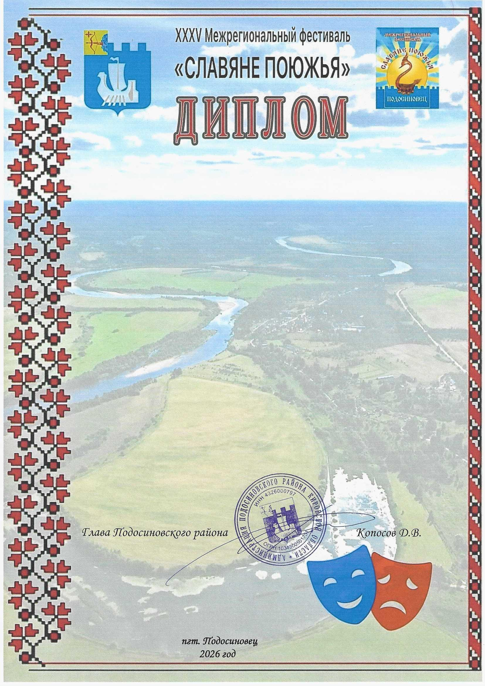

участника

Межрегионального очно-заочного
конкурса театральных коллективов
«Поюжье.Театральные
встречи в Подосиновце»
в номинации «Театр, где играют дети»

н а г р а ж д а е т с я

«Школа ведущего»
МБУК «Унинский ЦКиД»
Руководитель Пешкина Светлана Александровна

